
แผนปฏิบัติการ
ในการป้องกันและบรรเทาสาธารณภัย
พ.ศ. ๒๕๖๔-๒๕๗๐

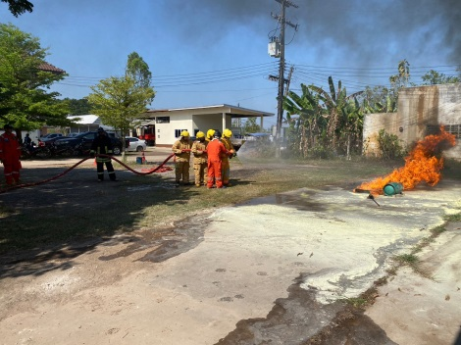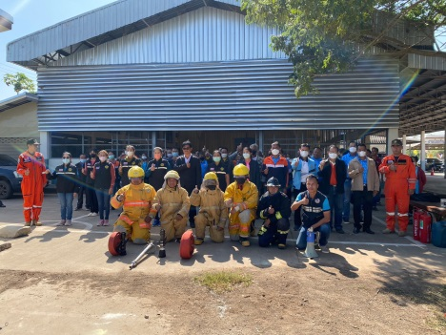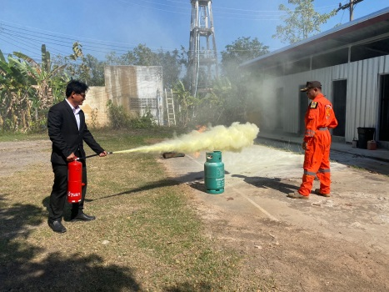

องค์การบริหารส่วนตำบลบ้านยา
อำเภอหนองหาน จังหวัดอุดรธานี
โทรศัพท์ ๐๔๒-219922

คำนำ
สถานการณ์สาธารณภัยในปัจจุบันมีแนวโน้มเกิดขึ้นอย่างต่อเนื่องและซับซ้อนมากขึ้น มีสาเหตุเนื่องจากความแปรปรวนของสภาพภูมิอากาศของโลก ความเสื่อมโทรมของทรัพยากรธรรมชาติ ประกอบกับ การเปลี่ยนแปลงโครงสร้างของสังคมไทยจากสังคมชนบทไปสู่สังคมเมืองอย่างรวดเร็วทำให้ประชาชนมีโอกาส อยู่ในพื้นที่เสี่ยงภัยเพิ่มมากขึ้น ส่งผลให้ความเสียหายจากสาธารณภัยทวีความรุนแรงมากยิ่งขึ้น ทั้งภัยที่เกิดจากธรรมชาติ เช่น วาตภัย อุทกภัย ภัยหนาว ภัยแล้ง และภัยที่เกิดจากการกระทำของมนุษย์ เช่น อัคคีภัย ภัยจาก การคมนาคมขนส่ง อุบัติภัย และภัยจากสารเคมีและวัตถุอันตราย เป็นต้น
ปกครองส่วนท้องถิ่นเป็นหน่วยงานที่มีความใกล้ชิดกับประชาชน และมีบทบาทภารกิจ ในการให้ความช่วยเหลือและบรรเทาภัยในลำดับแรกก่อนที่หน่วยงานภายนอกจะเข้าไปให้ความช่วยเหลือ ประกอบกับพระราชบัญญัติป้องกันและบรรเทาสาธารณภัย พ.ศ. ๒๕๕๐ มาตรา ๒๐ กำหนดให้องค์กรปกครองส่วนท้องถิ่นแห่งพื้นที่มีหน้าที่ป้องกันและบรรเทาสาธารณภัยในเขตท้องถิ่นของตน โดยมีผู้บริหารท้องถิ่นขององค์กรปกครองส่วนท้องถิ่นแห่งพื้นที่นั้นเป็นผู้รับผิดชอบในฐานะผู้อำนวยการท้องถิ่น และแผนการป้องกันและบรรเทาสาธารณภัยแห่งชาติ พ.ศ. ๒๕๕๘ ได้กำหนดให้กองอำนวยการป้องกันและบรรเทาสาธารณภัยแห่งพื้นที่ (องค์การบริหารส่วนตำบล/เทศบาล/เมืองพัทยา) ทำหน้าที่อำนวยการ ควบคุม ปฏิบัติการป้องกันและบรรเทา สาธารณภัย รวมทั้งจัดตั้งศูนย์ปฏิบัติการฉุกเฉินท้องถิ่นและเผชิญเหตุเมื่อเกิดสาธารณภัยขึ้น โดยมีผู้อำนวยการท้องถิ่น เป็นผู้ควบคุมและสั่งการเพื่อทำหน้าที่จัดการสาธารณภัยที่เกิดขึ้นจนกว่าสถานการณ์จะกลับเข้าสู่ภาวะปกติ พร้อมทั้งจัดทำแผนปฏิบัติการในการป้องกันและบรรเทาสาธารณภัยขององค์กรปกครองส่วนท้องถิ่น จึงถือเป็นภารกิจสำคัญขององค์กรปกครองส่วนท้องถิ่นที่จะต้องเตรียมความพร้อมในการป้องกันและบรรเทาสาธารณภัย รวมถึงการพัฒนาขีดความสามารถในการเผชิญเหตุและให้ความช่วยเหลือผู้ประสบภัย ภายหลังจากสถานการณ์สิ้นสุดลง
ดังนั้น องค์การบริหารส่วนตำบลบ้านยา จึงได้จัดทำแผนปฏิบัติการในการป้องกันและบรรเทาสาธารณภัยขึ้น เพื่อเป็นแนวทางปฏิบัติในการเตรียมความพร้อม การแจ้งเตือนภัย และการดำเนินการช่วยเหลือให้แก่หน่วยงาน ในระดับท้องถิ่นร่วมกับหน่วยงานต่างๆ ในพื้นที่รับผิดชอบและพื้นที่ข้างเคียง ตั้งแต่ก่อนเกิดภัย ขณะเกิดภัย และภายหลังเกิดภัย ถูกต้องตามกฎระเบียบที่เกี่ยวข้อง รวมทั้งมีความเชื่อมโยงกับแผนการป้องกันและบรรเทาสาธารณภัยอำเภอ พ.ศ. ๒๕๕๘ แผนการป้องกันและบรรเทาสาธารณภัยจังหวัด พ.ศ. ๒๕๕๘ และสอดคล้องกับแผนการป้องกันและบรรเทาสาธารณภัยแห่งชาติ พ.ศ. ๒๕๕๘ และแผนต่างๆ ที่เกี่ยวข้อง เพื่อป้องกันและลดความสูญเสียต่อชีวิต และทรัพย์สิน รวมถึงผลกระทบทางเศรษฐกิจของประเทศอย่างมีประสิทธิภาพต่อไป

(นายยุรนันท์ แก้ววิเชียร)
นายกองค์การบริหารส่วนตำบลบ้านยา

แผนที่ตำบลบ้านยา

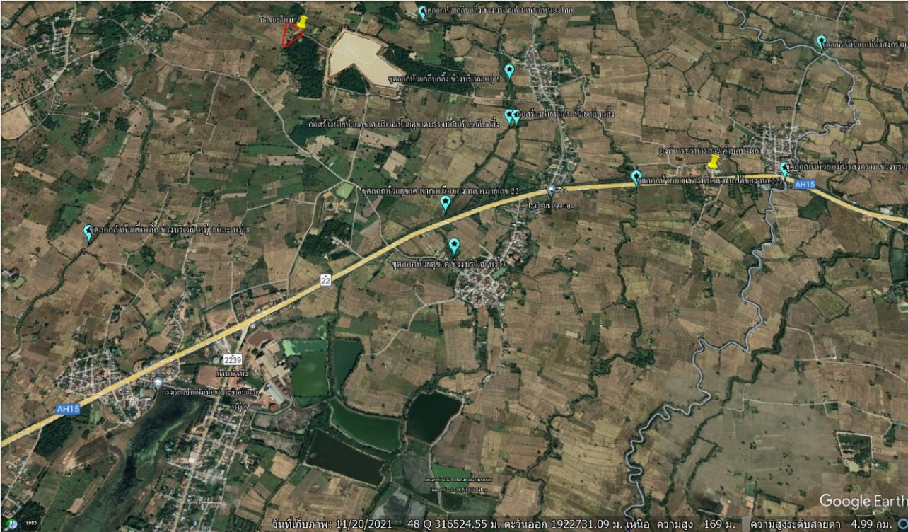

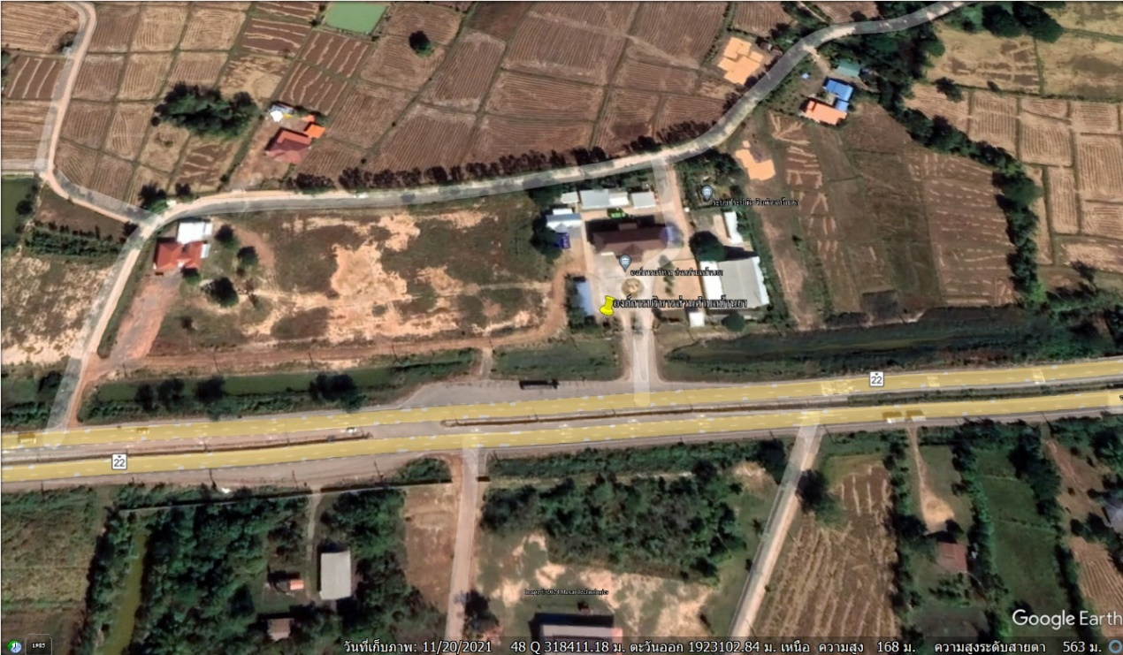

สารบัญ
หน้า
แผนที่ อปท.
บทนำ
บทที่ 1 ข้อมูลทั่วไป 1
1.1 สภาพทั่วไปของอบต.บ้านยา 1
1.2 สถานการณ์และแนวโน้มการเกิดสาธารณภัย 4
1.3 สถานการณ์/ความเสี่ยงจากสาธารณภัยที่เกิดขึ้นในพื้นที่ 9
1.4 ปฏิทินสาธารณภัยประจำปี 11
บทที่ 2 นโยบายและยุทธศาสตร์การจัดการความเสี่ยงจากสาธารณภัย 1๒
2.1 นโยบายการป้องกันและบรรเทาสาธารณภัย 1๒
2.2 วัตถุประสงค์ของแผนปฏิบัติการในการป้องกันและบรรเทาสาธารณภัย 1๒
2.3 วิสัยทัศน์ 1๒
2.4 พันธกิจ 1๒
2.5 เป้าหมาย 1๓
2.6 ตัวชี้วัดความสำเร็จในการจัดการความเสี่ยงจากสาธารณภัยของประเทศ 1๓
2.7 ยุทธศาสตร์การจัดการความเสี่ยงจากสาธารณภัย 1๓
2.8 แหล่งที่มาและวิธีการงบประมาณในการป้องกันและบรรเทาสาธารณภัยของ 1๗
บทที่ 3 หลักการจัดการความเสี่ยงจากสาธารณภัย 2๒
3.1 วงจรการจัดการความเสี่ยงจากสาธารณภัย 2๒
3.2 กลไกการจัดการความเสี่ยงจากสาธารณภัย 2๒
3.3 บทบาท หน้าที่ และแนวทางปฏิบัติร่วมกับหน่วยงานที่เกี่ยวข้องระดับ อปท. 2๘
3.4 ขอบเขตสาธารณภัย ๓๐
3.5 ระดับการจัดการสาธารณภัย ๓๐
3.6 กฎหมายและระเบียบที่เกี่ยวข้องกับการจัดการความเสี่ยงจากสาธารณภัย ๓๑
บทที่ 4 การปฏิบัติก่อนเกิดภัย 3๓
ยุทธศาสตร์ที่ 1 : การมุ่งเน้นการลดความเสี่ยงจากสาธารณภัย 3๓
บทที่ 5 การปฏิบัติขณะเกิดภัย ๔๙
ยุทธศาสตร์ที่ 2 : การจัดการในภาวะฉุกเฉินแบบบูรณาการ ๔๙
บทที่ 6 การปฏิบัติหลังเกิดภัย ๗๓
ยุทธศาสตร์ที่ 3: การเพิ่มประสิทธิภาพการฟื้นฟูอย่างยั่งยืน ๗๓
บทที่ 7 ยุทธศาสตร์ที่ 4 : การส่งเสริมการเป็นหุ้นส่วนระหว่างประเทศ ๘๒
ในการจัดการความเสี่ยงจากสาธารณภัย
บทที่ 8 ยุทธศาสตร์ที่ 5 : การเพิ่มประสิทธิภาพระบบบริหารจัดการและประยุกต์ ๘๔
ใช้นวัตกรรมด้านสาธารณภัย
บทที่ 9 การขับเคลื่อนแผนปฏิบัติการในการป้องกันและบรรเทาสาธารณภัย ๙๐

ภาคผนวก
- บัญชีรายชื่อบุคลากรหน่วยงานราชการ รัฐวิสาหกิจ องค์กรปกครองส่วนท้องถิ่นภาคเอกชน และองค์กรเครือข่ายในเขต องค์การบริหารส่วนตำบลบ้านยา
- บัญชีรายชื่อบุคลากรหน่วยงานราชการ รัฐวิสาหกิจ องค์กรปกครองส่วนท้องถิ่นภาคเอกชน และองค์กรเครือข่ายในจังหวัดอุดรธานี
- บัญชีรายชื่อเจ้าพนักงานป้องกันและบรรเทาสาธารณภัยที่ได้รับการแต่งตั้ง/อาสาสมัครป้องกันภัยฝ่ายพลเรือน ของ องค์การบริหารส่วนตำบลบ้านยา
- บัญชีรายนามภาคประชาสังคมในพื้นที่
- บัญชีรายชื่อองค์กรสาธารณกุศลในพื้นที่ องค์การบริหารส่วนตำบลบ้านยา
- บัญชีเครื่องจักรกล ยานพาหนะ และเครื่องมืออุปกรณ์ที่ใช้ในงานป้องกันและบรรเทาสาธารณภัย
- บัญชีรายชื่อกลุ่มเปราะบางที่จะต้องให้ความช่วยเหลือ
- บัญชีรายชื่อสถานที่สำคัญในเขต องค์การบริหารส่วนตำบลบ้านยา

----------------------------------

ภาคผนวก

บัญชีรายชื่อบุคลากรหน่วยงานราชการรัฐวิสาหกิจองค์กรปกครองส่วนท้องถิ่นภาคเอกชนและองค์กรเครือข่าย
ภาคผนวก ก
ในเขต..องค์การบริหารส่วนตำบลบ้านยา

ลำดับที่ | ชื่อหน่วยงาน | วิทยุสื่อสาร |  | หมายเลขโทรศัพท์
 |  | นามเรียกขาน | ความถี่ | โทรศัพท์ | โทรสาร
๑ | นายก อบต.บ้านยา | บ้านยา 1 | 154.925 | 081-7492952
๒ | รองนายก อบต.บ้านยา | บ้านยา 2 | 154.925 | 08๘-๓๒๔๘๙๗๒
๓ | รองนายก อบต.บ้านยา | บ้านยา ๓ | 154.925 | ๐๙๘-๑๒๘๒๑๘๔
๔ | ปลัด อบต.บ้านยา | บ้านยา ๔ | 154.925 | 084-7439682
๕ | นายอำเภอหนองหาน
๖ | ปลัดอำเภอหัวหน้ากลุ่มงานบริหารงานปกครอง
๗ | ปลัดอำเภอหัวหน้าฝ่ายทะเบียนและบัตร
๘ | ปลัดอำเภอหัวฝ่ายความมั่นคง
๙ | ท้องถิ่นอำเภอหนองหาน
๑๐ | ผู้กำกับสถานีตำรวจภูธรอำเภอหนองหาน
๑๑ | โรงพยาบาลหนองหาน |  |  | 042-261248
๑๒ | สาธารณสุขอำเภอหนองหาน
๑๓ | พัฒนาการอำเภอหนองหาน
๑๔ | เกษตรอำเภอหนองหาน
๑๕ | ปศุสัตว์อำเภอหนองหาน
๑๖ | สำนักงานการไฟฟ้าภูมิภาคอำเภอหนองหาน |  |  | ๐๔๒-๒๖๑๒๗๘
๑๗ | โรงพยาบาลส่งเสริมสุขภาพตำบลบ้านยา
๑๘ | กำนันตำบลบ้านยา |  |  | 080-0127628
๑๙ | สัสดีอำเภอหนองหาน
๒๐ | วัฒนธรรมอำเภอหนองหาน

บัญชีรายชื่อหน่วยงานราชการ รัฐวิสาหกิจ องค์กรปกครองส่วนท้องถิ่น ภาคเอกชน และองค์กรเครือข่าย
ภาคผนวก ข
ในเขตจังหวัดอุดรธานี
ลำดับที่ | ชื่อหน่วยงาน | วิทยุสื่อสาร |  | หมายเลขโทรศัพท์
 |  | นามเรียกขาน | ความถี่ | โทรศัพท์ | โทรสาร
1 | ผู้ว่าราชการจังหวัด |  |  | 042-244937
2 | รองผู้ว่าราชการจังหวัด |  |  | 042-244212
3 | สำนักงานประชาสัมพันธ์จังหวัด |  |  | 042-243368
4 | สำนักงานเกษตรและสหกรณ์จังหวัด |  |  | 042-3259367
5 | สำนักงานประมงจังหวัด |  |  | 042-245634
6 | สำนักงานปศุสัตว์จังหวัด |  |  | 042-223766
7 | สำนักงานเกษตรจังหวัด |  |  | 042-3478889
8 | สำนักงานทรัพยากรธรรมชาติและสิ่งแวดล้อมจังหวัด |  |  | 042-324507
9 | สำนักงานพัฒนาชุมชนจังหวัด |  |  | 042-323244-5
10 | สำนักงานพาณิชย์จังหวัด |  |  | 042-346203
11 | สำนักงานโยธาธิการและผังเมืองจังหวัด |  |  | 042-326529
12 | สำนักงานแรงงานจังหวัด |  |  | 042-341629-30
13 | สำนักงานจัดหางานจังหวัด |  |  | 042-348586
14 | สำนักงานสวัสดิการและคุ้มครองแรงงานจังหวัด |  |  | 042-325996-7
15 | สำนักงานสาธารณสุขจังหวัด |  |  | 042-325565
16 | โรงพยาบาล.ศูนย์อุดรธานี |  |  | 042-587602
17 | สำนักงานท้องถิ่นจังหวัด |  |  | 042-326435
18 | ตำรวจภูธรจังหวัด |  |  | 042-222825

บัญชีรายชื่อเจ้าพนักงานป้องกันและบรรเทาสาธารณภัยที่ได้รับการแต่งตั้งของ
ภาคผนวก ค
องค์การบริหารส่วนตำบลบ้านยา
ลำดับที่ | ชื่อ – นามสกุล | ตำแหน่ง | ที่อยู่ | เบอร์โทรศัพท์ติดต่อ
1  2  3 | จ่อเอกอนิรุทธ์ ทรัพย์สุวรรณ์  นายธีรพงษ์ คำคูณ  นายอนุสรณ์ ไสยกุล | จพง.ป้องกันและบรรเทาสาธารณภัย  พนักงานขับรถน้ำดับเพลิง  พนักงานทั่วไป |  | 086-8356187  080-7323166  08๑-๔๑๗๑๒๐๐
บัญชีรายชื่ออาสาสมัครป้องกันภัยฝ่ายพลเรือน ขององค์การบริหารส่วนตำบลบ้านยา
ลำดับที่ | ชื่อ – นามสกุล | ตำแหน่ง | ที่อยู่ | เบอร์โทรศัพท์ติดต่อ
๑ | นายคมสัน จันดาเรือง | ประธาน อปพร. | หมู่ 8 | 080-0127628
๒ | นายสมศักดิ์ บู่สายญาติ | อปพร. | หมู่ 2
๓ | นายวิรัตน์ ผาริโน | อปพร. | หมู่ 2
๔ | นายจิตติ หลักคำ | อปพร. | หมู่ 2
๕ | นางคะนึงพิศ ดงใจ | อปพร. | หมู่ 4
๖ | นางแสวง ใจกว้าง | อปพร. | หมู่ 4
๗ | นางนันทนา จันทะผา | อปพร. | หมู่ 3
๘ | นายพรชัย ฝ่ายขันธ์ | อปพร. | หมู่ 3
๙ | นายชวลิต วงเวียน | อปพร. | หมู่ 5
๑๐ | นายอภิชาติ นนทะศรี | อปพร. | หมู่ 5
๑๑ | นางฉวีวรรณ นนทะศรี | อปพร. | หมู่ 5
๑๒ | นางเพ็ญพยอม เจริญสุข | อปพร. | หมู่ 5
๑๓ | นางดวงใจ นนทะศรี | อปพร. | หมู่ 5
๑๔ | นายมงคล โงนมณีย์ | อปพร. | หมู่ 6
๑๕ | นายวัยคนอง เหลือหลาย | อปพร. | หมู่ 6
๑๖ | นายสุวิทย์ พิรุณรัตร์ | อปพร. | หมู่ ๙
๑๗ | นางสายลม ชุมพลวงศ์ | อปพร. | หมู่ ๙
๑๘ | นางสาวอรุณวรรณ ชูชะกา | อปพร. | หมู่ ๙
๑๙ | นายสมพงษ์ ปรึกษาสนิท | อปพร. | หมู่ ๗
๒๐ | นายสงบ บุญทากุล | อปพร. | หมู่ 5
๒๑ | นายพีรยศ สุทธิปภา | อปพร. | หมู่ 5
๒๒ | นายไสว ไชยเวช | อปพร. | หมู่ ๔

ภาคผนวก จ

บัญชีรายชื่อองค์การสาธารณกุศล ในพื้นที่ ......องค์การบริหารส่วนตำบลบ้านยา

ลำดับที่ | อำเภอ | ตำบล | ชื่อองค์การสาธารณกุศล | เครื่องมือ/เครื่องจักร/ยานพาหนะ | ความชำนาญ | หมายเลขโทรศัพท์
๑ | หนองหาน | หนองหาน | มูลนิธิร่วมกตัญญู |  | ช่วยผู้ประสบภัย

บัญชีรายชื่อกลุ่มเปราะบางที่จะต้องให้ความช่วยเหลือ
ภาคผนวก ช
เด็ก

ลำดับที่ | ชื่อ - สกุล | บ้านเลขที่ | หมายเหตุ
๑  ๒  ๓ | ด.ช./ด.ญ..................................................  ด.ช./ด.ญ..................................................  ด.ช./ด.ญ..................................................  คนชรา |  | ตามรายละเอียดแนบท้าย

ลำดับที่ | ชื่อ - สกุล | บ้านเลขที่ | หมายเหตุ
๑  ๒  ๓ | นาย/นาง/นางสาว....................................  นาย/นาง/นางสาว....................................  นาย/นาง/นางสาว.................................... |  | ตามรายละเอียดแนบท้าย
คนพิการ

ลำดับที่ | ชื่อ - สกุล | บ้านเลขที่ | ลักษณะ  ความพิการ
๑  ๒  ๓ | ชื่อ - นามสกุล................................  ชื่อ - นามสกุล................................  ชื่อ - นามสกุล................................ |  | ตามรายละเอียดแนบท้าย
สตรีมีครรภ์

ลำดับที่ | ชื่อ - สกุล | บ้านเลขที่ | หมายเหตุ
๑ | ชื่อ - นามสกุล................................  ชื่อ - นามสกุล................................  ชื่อ - นามสกุล................................ |  | ตามรายละเอียดแนบท้าย

หมายเหตุ ๑. ข้อมูลบัญชีรายชื่อบุคคลที่จะต้องอพยพก่อนเป็นลำดับแรก จะต้องมีการปรับปรุงให้เป็นปัจจุบันอย่างสม่ำเสมอ
๒. เด็ก หมายถึง บุคคลที่มีอายุตั้งแต่ ๑๐ ปีลงมา
๓. คนชรา หมายถึง บุคคลที่มีอายุตั้งแต่ ๖๐ ปีขึ้นไป
๔. เนื่องจากข้อมูลบัญชีรายชื่อบุคคลที่จะต้องอพยพก่อนเป็นลำดับแรกเป็นข้อมูลส่วนตัว ควรมอบให้เฉพาะผู้มีหน้าที่รับผิดชอบเท่านั้น เช่น กำนัน / ผู้ใหญ่บ้าน / ผู้นำชุมชน ฯลฯ
ภาคผนวก ฉ

บัญชียานพาหนะเพื่อเตรียมการอพยพประชาชน

ที่ | รายการ | จำนวน | ความสามารถ  ในการบรรทุก (คน) | เจ้าของยานพาหนะ  /เบอร์โทรศัพท์
๑ | อบต.บ้านยา  รถส่วนกลวง  หมายเลขทะเบียน กจ 4๑09 อด  หมายเลขทะเบียน กฉ ๗๒๐๘ อด  หมายเลขทะเบียน บร ๕๖๒๒ อด | ๓ | 14 | สำนักปลัด  อบต.บ้านยา

ภาคผนวก ซ

บัญชีสถานที่สำคัญในเขตองค์การบริหารส่วนตำบลบ้านยา
ลำดับที่ | สถานที่ | ที่ตั้ง | หมายเหตุ
1  2  3  4  5 | โรงพยาบาส่งเสริมสุขภาพประจำตำบล  บ้านยา  สถานที่ราชการ  โรงเรียนบ้านยา,โรงเรียนบ้านธาตุดอนตูม,โรงเรียนหนองผือ,โรงเรียนบ้านหันน้อย  วัด / โบสถ์  สถานีบริการน้ำมัน  สถานที่ท่องเที่ยวที่สำคัญในพื้นที่  ........... | บ้านยา ม.9  อบต.บ้านยา ม.9  ม.2,3,8,9  ม.1,2,3,4,5,7,8,9  -

ภาคผนวก ฌ

